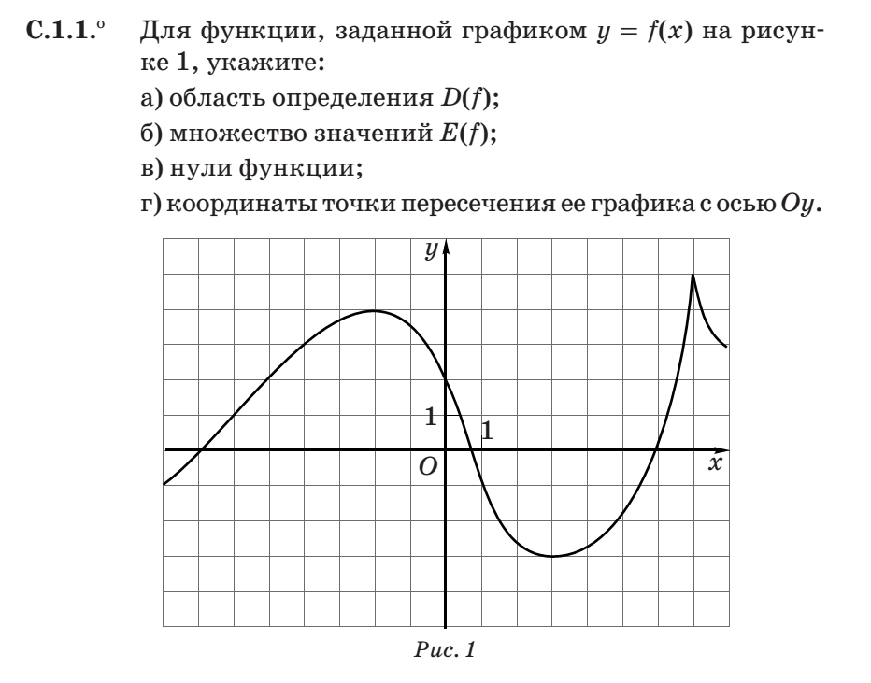
С.1.2. Укажите нули функции f, заданной формулой $f\left(x\right)=\frac{3x}{x+2}$.
С.1.3. Укажите промежутки знакопостоянства функции f, заданной формулой$f\left(x\right)=\frac{x-4}{8-x}$.
С.1.4. Найдите естественную область определения выражения $\frac{\sqrt{х+7}}{2-\left|х\right|}$.
С.1.5. Изобразите график функции, заданной формулой
$f\left(x\right)={\left(3x-4\right)}^{2}-8x\left(x-3\right)-16$.

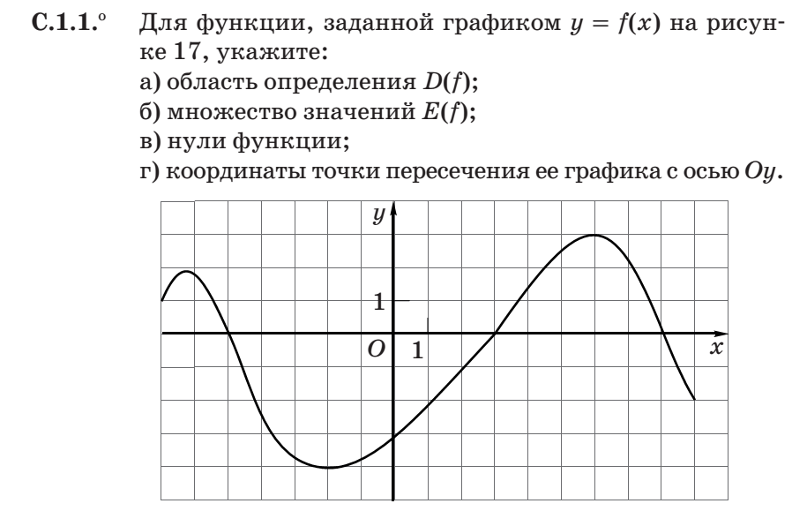
С.1.2. Укажите нули функции f, заданной формулой $f\left(x\right)=\frac{x-4}{8-x}$.
С.1.3. Укажите промежутки знакопостоянства функции f, заданной формулой $f\left(x\right)=\frac{3x}{x+2}$.
С.1.4. Найдите естественную область определения выражения $\frac{\sqrt{х+3}}{\left|х\right|-1}$.
С.1.5. Изобразите график функции, заданной формулой
$f\left(x\right)={\left(2x+5\right)}^{2}-8\left(4x+5\right)-3x^{2}$.

